Tema 4: REPRODUCCIÓ HUMANA

En aquest tema estudiarem:

- Funció de reproducció com a funció vital
- Aparell reproductor masculí
- Aparell reproductor femení
- Fecundació
- Embaràs i part

- LA FUNCIÓ DE REPRODUCCIÓ

La funció de reproducció permet donar lloc a nous éssers vius d’una mateixa espècie.
En la espècie humana necessitem la intervenció d’un home i una dona per a crear una nova vida.

Als éssers humans la reproducció és:
- Sexual: perquè cal un home i una dona
- Interna: la fecundació (unió de cèl·lules reproductores) es produeix dins del cos de la dona

- ELS APARELLS REPRODUCTORS

Al nostre cos els aparells encarregats de la funció de relació son ELS APARELLS REPRODUCTORS que són diferents en l’home i la dona.

L’aparell reproductor masculí:

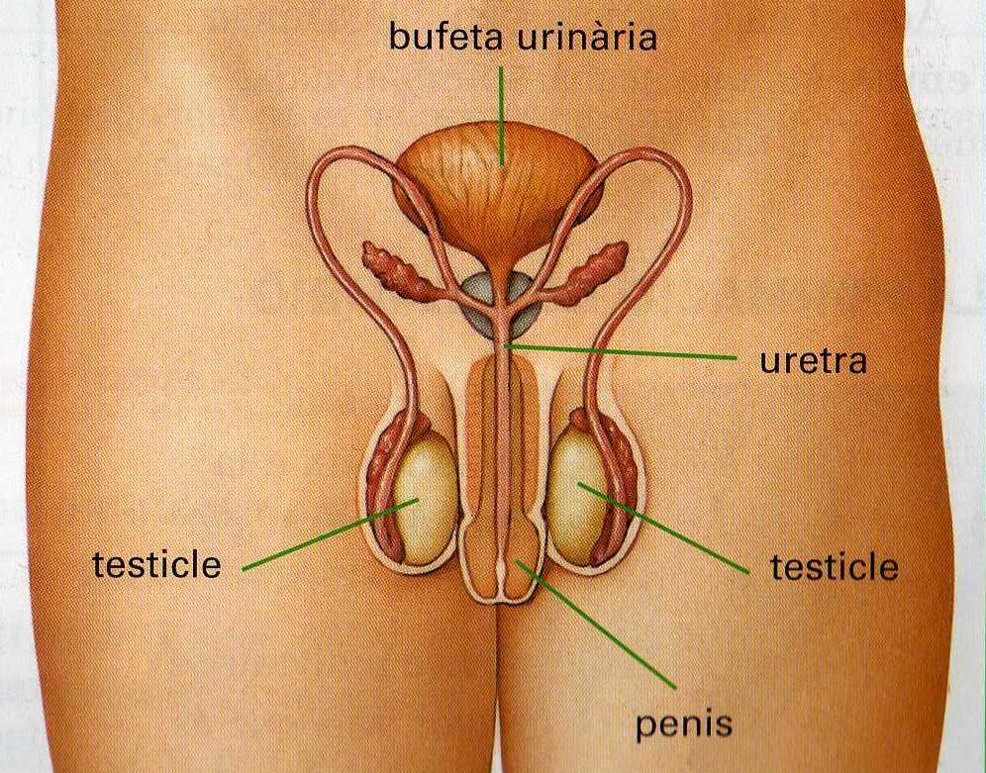

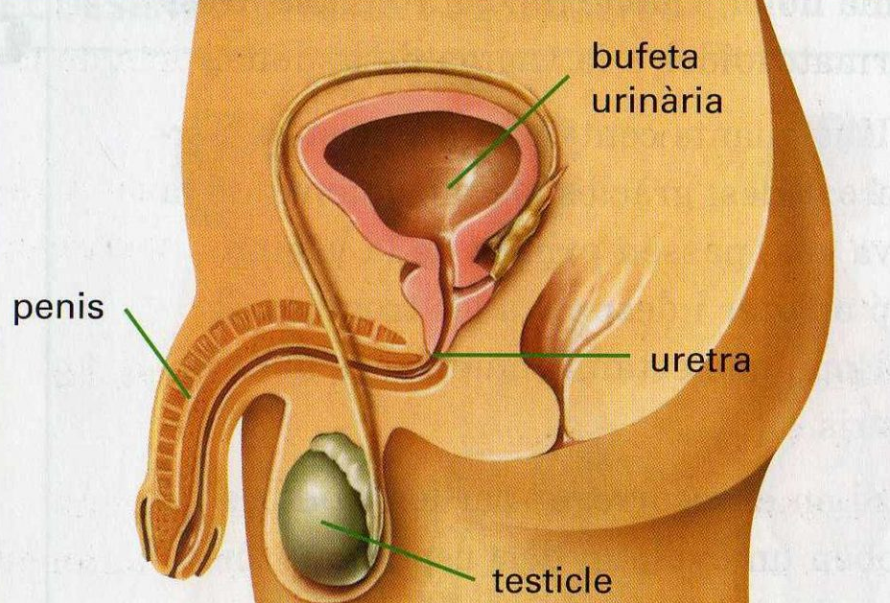
Les funcions de l’aparell reproductor masculí són:
- generar les cèl·lules reproductores masculines espermatozoides
- produir hormones sexuals com la testosterona, les hormones son les responsables, entre altres coses dels caràcters sexuals secundaris.
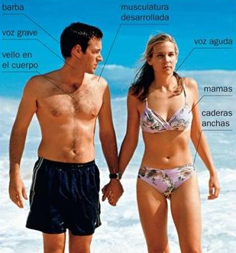

Els caràcters sexuals secundaris son les característiques físiques que ens permeten diferenciar físicament un home d’una dona.

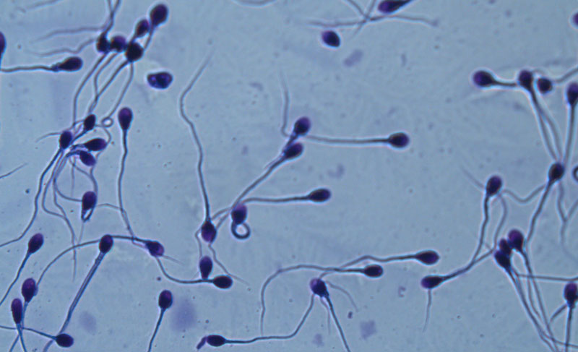

Les cèl·lules sexuals masculines s’anomenen espermatozoides, són microscòpics i es formen als testicles.

Activitat 1: Completa amb les parts de l’aparell reproductor masculí:
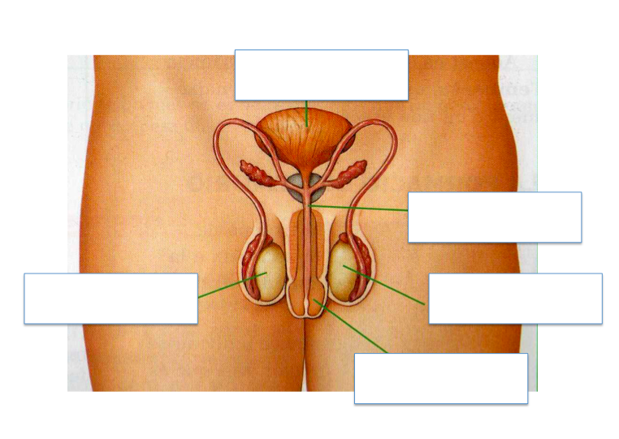

Activitat 2: Contesta

En quina part de l’aparell reproductor masculí es produeixen les cèl·lules reproductores masculines?

Activitat 3: Completa

Les funcions de l’aparell reproductor masculí són produir les cèl·lules reproductores ..................................anomenades.............................................. i produir ..................................sexuals masculines com la ....................................................

Activitat 3:
Els caràcters sexuals secundaris son les característiques físiques que ens permeten diferenciar físicament un home d’una dona. Fes un llistat de caràcters sexuals secundaris propis d’homes i de dones.
Caràcters sexuals secundaris propis d’HOMES | Caràcters sexuals secundaris propis de DONES

L’aparell reproductor femení:

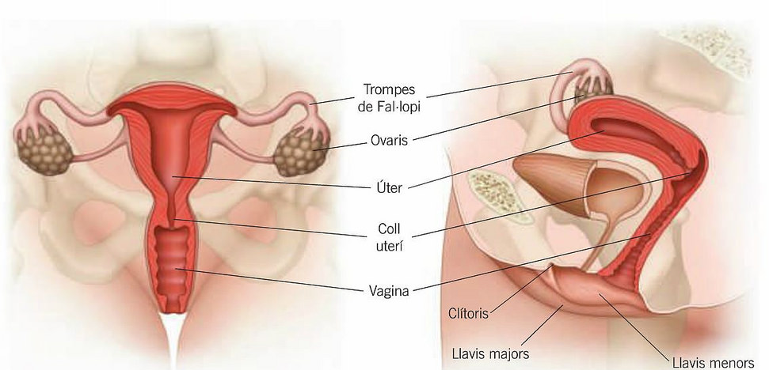

Les funcions de l’aparell reproductor masculí són:
- generar les cèl·lules reproductores femenines òvuls
- produir hormones sexuals com els estrògens, les hormones son les responsables, entre altres coses dels caràcters sexuals secundaris.

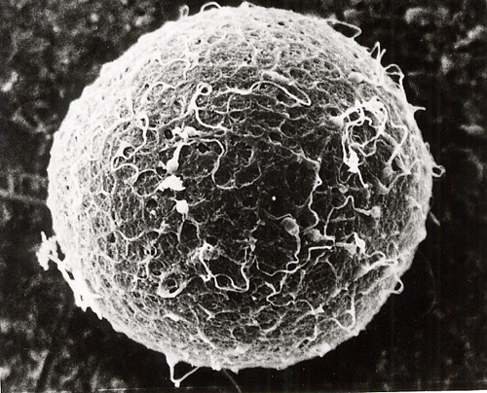
Les cèl·lules sexuals femenines s’anomenen òvuls, són microscòpics i es formen als ovaris

Activitat 4: Completa amb les parts de l’aparell reproductor femení:

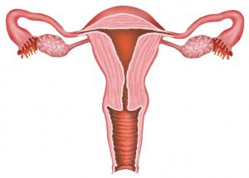

Activitat 5: Contesta

En quina part de l’aparell reproductor femení es produeixen les cèl·lules reproductores femenines?

Activitat 6: Els òvuls són més grans que els espermatozoides, fixa´t en la diferència de mida.
Senyala amb una fletxa indicant quin és l’òvul i quins els espermatozoides?

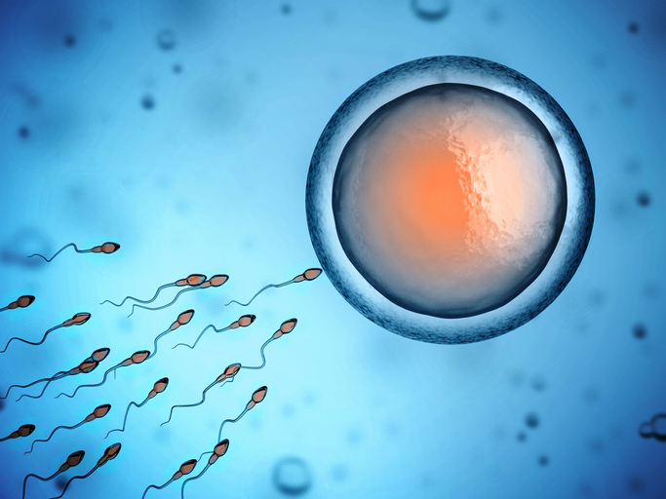

- LA FECUNDACIÓ

Si els espermatozoides arriben a l’interior del cos de la dona i es troben amb un òvul es pot produir la unió de les dues cèl·lules.
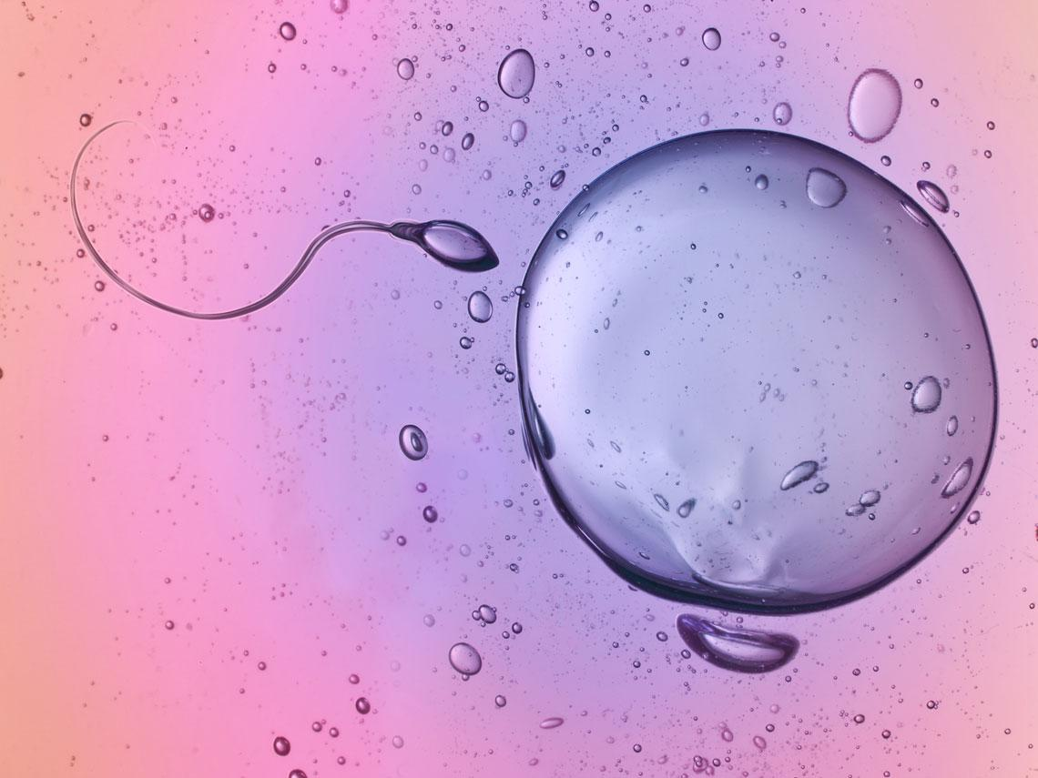

La fecundació és la unió de l’òvul i l’espermatozoide.

Després de la fecundació a l’interior del cos de la dona, a l’úter, començarà a desenvolupar se una nova vida. Al nou ésser viu se li anomena embrió.

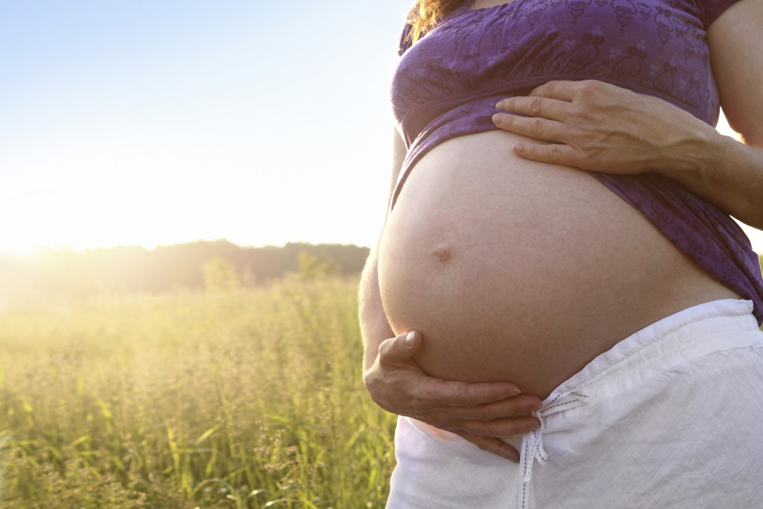
- L’EMBARÀS I EL PART

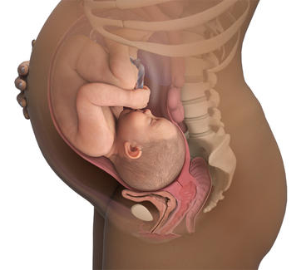
Durant nou mesos el fetus es desenvoluparà a l’interior del cos de la mare gràcies als nutrients que li arriben a traves del cordó umbilical i la placenta.

El bebè passarà nou mesos dins de l’úter de la mare

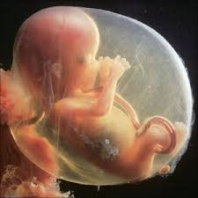

Dins del cos de la mare el bebè està envoltat per un líquid, el líquid amniòtic que el protegeix dels colps i els canvis de temperatura.

Nou mesos després la mare començarà a tindré contraccions a l’úter, les contraccions provocaran l’eixida del bebè.

Ha arribat el moment del naixement.

El bebè començarà a respirar per si mateix hi haurà de ser alimentat ja fora del cos de la dona.

